

Gestión productiva de équidos según normatividad BPG y bienestar animal

Breve descripción:
El componente formativo aborda la gestión productiva de équidos mediante el estudio de su biología, comportamiento, instalaciones y requisitos sanitarios. Integra bienestar animal, normatividad vigente y Buenas Prácticas Ganaderas para fortalecer la toma de decisiones técnicas. Su propósito es formar profesionales capaces de implementar sistemas responsables y sostenibles que respondan a las exigencias productivas, legales y sociales del sector equino colombiano.

Diciembre 2025
Tabla de contenido
Introducción 4
1. Conocimiento general de los équidos 5
1.1. Especies y variedades de équidos domésticos 5
1.2. Fisiología digestiva y especies domésticas relevantes 9
1.3. Características morfológicas y fisiológicas de los équidos 10
1.4. Especies y razas de équidos utilizadas en Colombia 14
1.5. Importancia de los équidos en Colombia 19
2. ¿Qué es una empresa de producción équida? 24
2.1. Principales enfoques productivos 24
2.2. Características constructivas de las pesebreras 25
2.3. Equipos y herramientas utilizadas en una empresa de producción équida 34
2.4. Distribución funcional y bioseguridad de las instalaciones équido 38
3. Buenas Prácticas Ganaderas en Équidos 45
3.1. Concepto y objetivos de las Buenas Prácticas Equinas (BPE) 45
3.2. Beneficios productivos, sanitarios, ambientales y sociales 47
3.3. Marco legal colombiano vigente 49
3.4. Organismos involucrados en la implementación de BPE 53
Síntesis 57
Material complementario 58
Glosario 60
Referencias bibliográficas 62
Créditos 64

Introducción
La formación en gestión productiva de équidos requiere una comprensión integral de su biología, su comportamiento y las condiciones técnicas necesarias para garantizar un manejo responsable. En este proceso académico se articula la normativa vigente, los principios del bienestar animal y las Buenas Prácticas Ganaderas, elementos que permiten estructurar sistemas productivos sólidos, sostenibles y coherentes con las exigencias actuales del país.
Este componente formativo invita a profundizar en las particularidades de los équidos, su relevancia en distintos contextos productivos y las necesidades estructurales de las instalaciones que los albergan. A través del estudio de aspectos sanitarios, ambientales, operativos y ocupacionales, el estudiante desarrolla criterios para tomar decisiones fundamentadas que aporten a la calidad del manejo y a la consolidación de empresas equinas eficientes y responsables.
Así, el aprendizaje se orienta hacia la aplicación práctica del conocimiento, integrando dimensiones técnicas, legales y de bienestar animal. De esta manera, el futuro profesional adquiere competencias para implementar sistemas de gestión alineados con los estándares del ICA y con las expectativas sociales respecto al trato digno de los animales, contribuyendo al fortalecimiento del sector equino y a la sostenibilidad de sus actividades.

Conocimiento general de los équidos
Los équidos son mamíferos perisodáctilos pertenecientes a la familia Equidae, caracterizados por tener un número impar de dedos en las extremidades, con un solo dedo funcional recubierto por un casco córneo resistente y elástico. Esta estructura les permite una locomoción rápida, eficiente y estable, facilitando su adaptación a ambientes abiertos como sabanas, praderas y pastizales.
La familia Equidae incluye tanto especies domésticas (caballos, asnos, mulas, ponis) como salvajes (cebras, onagros). Todos los équidos presentan características anatómicas comunes: cabeza alargada, amplia visión lateral, extremidades largas y musculosas, torso profundo y un sistema digestivo adaptado a la fermentación de fibra en el ciego, lo que les permite alimentarse principalmente de pastos.
Desde el punto de vista funcional, destacan por su inteligencia, sensibilidad, comportamiento gregario y capacidad para el aprendizaje y el trabajo físico sostenido. Estas cualidades han facilitado su integración histórica en múltiples áreas humanas: transporte, trabajo agrícola, deporte, recreación, guerra, cultura, ganadería y terapias asistidas. El équido es un animal altamente adaptado a la movilidad, el trabajo y la interacción social, cuya morfología y fisiología han sido claves en la evolución de la relación entre humanos y animales domésticos.

Especies y variedades de équidos domésticos
A continuación, se describen las principales especies y variedades de équidos domésticos, junto con sus características biológicas, anatómicas y funcionales:

Caballo (Equus ferus caballus)
- Clasificación taxonómica:
  - Reino: animalia.
  - Filo: chordata.
  - Clase: mammalia.
  - Orden: perissodactyla.
  - Familia: equidae.
  - Género: equus.
  - Especie: equus ferus.
  - Subespecie: equus ferus caballus.
- Características generales:
  - Mamífero perisodáctilo de un solo dedo con casco.
  - Amplia variedad racial por selección genética.
  - Altura entre 1.40 y 1.80 m a la cruz.
  - Gran resistencia, fuerza y velocidad.
  - Empleado en deporte, trabajo y recreación.

Asno o burro (Equus africanus asinus)
- Clasificación taxonómica:
  - Reino: animalia.
  - Filo: chordata.
  - Clase: mammalia.
  - Orden: perissodactyla.
  - Familia: equidae.
  - Género: equus.
  - Especie: equus africanus.
  - Subespecie: equus africanus asinus.
- Características generales:
  - Muy rústico y resistente.
  - Orejas largas que facilitan la termorregulación.
  - Altura entre 1.00 y 1.40 m.
  - Utilizado sobre todo para carga y tiro.

Mula (híbrido: yegua × burro macho)
- Clasificación taxonómica:
  - No corresponde a una especie; es un híbrido interespecífico.
  - Madre: equus ferus caballus (yegua).
  - Padre: equus africanus asinus (asno macho).
- Condición genética:
  - Posee 63 cromosomas, lo que causa esterilidad casi total.
- Características generales:
  - Combina fuerza y tamaño del caballo con la resistencia del burro.
  - Muy competente en terrenos difíciles.
  - Altura variable según la raza de los progenitores.
  - Temperamento firme y larga vida útil.

Pony (variedades pequeñas del caballo)
- Clasificación taxonómica:
  - Género: equus.
  - Especie–subespecie: equus ferus caballus.
  - No constituye una especie distinta, es una categoría de raza dentro del caballo doméstico.
- Características generales:
  - Altura menor a 1.47 m a la cruz (estándar internacional).
  - Cuerpo compacto, extremidades cortas y crin abundante.
  - Temperamento vivaz y sociable.
  - Utilizado en recreación, equinoterapia, enseñanza y actividades infantiles.
Para facilitar la comprensión de las diferencias y similitudes entre los principales équidos domésticos, se presenta a continuación una tabla comparativa que resume sus características taxonómicas, tipo biológico, número de cromosomas y observaciones relevantes. Esta comparación permite visualizar, de manera clara, cómo se relacionan entre sí estas especies y variedades, tanto desde el punto de vista genético como funcional.
- Tabla comparativa taxonómica de équidos domésticos
Animal | Especie | Subespecie / Condición | Tipo biológico | N.º Cromosomas | Notas
Caballo | Equus ferus | E. ferus caballus | Especie doméstica. | 64 | Gran variedad de razas.
Asno / Burro | Equus africanus | E. africanus asinus | Especie doméstica. | 62 | Muy rústico y resistente.
Mula | Híbrido | Yegua × Burro | Híbrido interespecífico. | 63 | Estéril casi siempre.
Pony | Equus ferus caballus | Raza o variedad | Caballo pequeño. | 64 | No es especie distinta.

Fisiología digestiva y especies domésticas relevantes
A continuación, se presenta un video que explora la fisiología digestiva y las adaptaciones morfofuncionales de los équidos, destacando su capacidad para procesar forrajes fibrosos y su relevancia en diversos contextos de domesticación.
- Fisiología y adaptaciones de los equinos
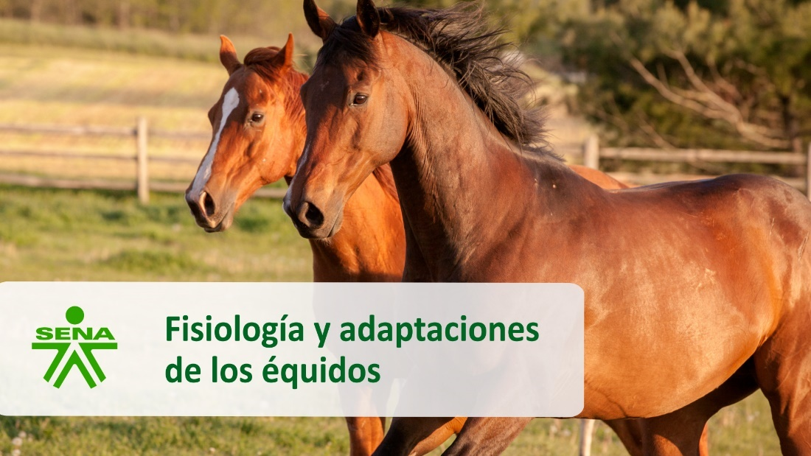
Enlace de reproducción del video
Síntesis del video: Fisiología y adaptaciones de los equidos.
Este video ofrece un análisis detallado de la fisiología digestiva y las adaptaciones de los équidos, diferenciándolos claramente de otros herbívoros como los rumiantes. Se explican las particularidades de su sistema digestivo monogástrico con fermentación en el intestino grueso, así como las adaptaciones dentales que facilitan la digestión de forrajes fibrosos. Además, el video describe la diversidad morfológica, funcional y comportamental de los principales équidos domésticos, destacando su rol en actividades humanas como la agricultura, el transporte y la recreación.

Características morfológicas y fisiológicas de los équidos
A continuación, se describen los rasgos anatómicos y fisiológicos más relevantes que permiten a los équidos desempeñarse eficazmente en diversos entornos y actividades.

Extremidades largas y fuertes adaptadas a la carrera
Una de las principales adaptaciones locomotoras de los équidos es la longitud y potencia de sus extremidades.
Los équidos poseen patas largas, delgadas y musculosas, diseñadas para recorrer grandes distancias con velocidad y eficiencia. Sus extremidades cuentan con articulaciones amplias (corvejón, babilla, menudillo), lo que permite un rango de movimiento potente y flexible.
Esta estructura disminuye el gasto energético durante la locomoción, favoreciendo trotes y galopes prolongados, mientras que su diseño anatómico minimiza la fricción y maximiza la impulsión, permitiendo una buena velocidad y estabilidad en diversos terrenos.

Un único casco por extremidad
Este rasgo distintivo optimiza la locomoción y protege la extremidad distal. Cada pata termina en un solo dedo funcional, recubierto por un casco de queratina resistente y elástico. Este casco cumple funciones clave:
- Actúa como amortiguador del impacto.
- Sostiene el peso corporal.
- Funciona como mecanismo natural de propulsión.
La estructura interna del casco (ranilla, suela, laminillas) permite una correcta distribución de cargas y favorece la circulación sanguínea distal. Esta característica, distintiva de los perisodáctilos, es fundamental para su capacidad de desplazamiento rápido.

Cabeza alargada con sentidos altamente desarrollados
Los équidos dependen de sus sentidos agudos para detectar amenazas, comunicarse y adaptarse al entorno. A continuación, se resumen las características principales de sus sentidos:
- Visión. Campo visual de casi 350° gracias a la posición lateral de los ojos. Buena visión nocturna. Presentan zonas ciegas frontal y posterior.
- Oído. Orejas alargadas y móviles con rotación de hasta 180°, captan sonidos lejanos en múltiples direcciones. Esencial para su comportamiento de alerta.
- Olfato. Reconocen individuos, alimentos, peligros y feromonas. El reflejo flehmen les permite analizar olores mediante el órgano vomeronasal.

Aparato digestivo de fermentación en ciego
La fisiología digestiva de los équidos les permite obtener energía a partir de forrajes de baja calidad mediante procesos de fermentación. Los équidos son herbívoros monogástricos con un sistema digestivo especializado en fermentar fibra. El ciego y el colon mayor funcionan como cámaras de fermentación, donde microorganismos descomponen la celulosa. Esto les permite aprovechar forrajes de baja calidad. Las implicaciones fisiológicas son:
- Necesitan alimentación continua y fraccionada.
- Son susceptibles a cólicos.
- Requieren fibra y agua adecuadas para evitar trastornos digestivos.

Gran capacidad pulmonar y cardiovascular
Estas adaptaciones internas permiten un alto rendimiento físico sostenido, especialmente en actividades demandantes. El amplio tórax y los músculos altamente oxigenados permiten un intercambio gaseoso eficiente. El corazón del caballo puede pesar hasta 4-5 kg, mucho más que en otras especies de su tamaño.
Esto les otorga:
- Gran potencia aeróbica.
- Recuperación rápida.
- Resistencia prolongada al esfuerzo físico.
Esta fisiología es clave en disciplinas como salto, trocha, endurance, coleo y arriería.

Comportamiento gregario
El entorno social de los équidos es fundamental para su bienestar físico y emocional. Los équidos son animales gregarios, con una marcada tendencia a vivir en manadas organizadas. Estas estructuras sociales regulan el orden, el acceso a recursos y las relaciones jerárquicas, proporcionando:
- Seguridad y estabilidad emocional.
- Aprendizaje social.
- Reproducción eficiente.
- Alimentación coordinada.
En contextos de manejo, responden mejor al adiestramiento con refuerzo positivo. El aislamiento prolongado puede provocar estrés, ansiedad y comportamientos estereotipados.

Versatilidad funcional
La interacción entre morfología, fisiología y comportamiento permite a los équidos cumplir múltiples roles en la sociedad humana. A continuación, se presenta una comparación del uso de diferentes tipos de équidos en Colombia:
- Usos en Colombia
Uso | Caballo Criollo | Mula | Asno | Poni
Trabajo rural | Medio | Muy alto | Alto | Bajo
Turismo | Alto | Medio | Bajo | Alto
Deporte | Muy alto | Bajo | Muy bajo | Medio

Adaptaciones
Las distintas especies de équidos presentan fortalezas específicas que les permiten adaptarse a entornos y usos particulares. En la siguiente tabla se comparan las principales fortalezas y debilidades de cada especie:
- Adaptaciones y fortalezas
Especie | Fortaleza principal | Debilidad principal
Caballo | Velocidad y agilidad | Sensible al estrés y al calor.
Mula | Resistencia y seguridad en terrenos difíciles. | Generalmente estéril.
Asno | Tolerancia a deshidratación y pastos pobres. | Menor velocidad.
Poni | Dureza y resistencia en climas fríos. | Puede ser testarudo.
Además, existen otras adaptaciones relevantes:
- Resistencia a la altitud: algunas poblaciones criollas están adaptadas a zonas andinas, tolerando cambios en oxígeno y temperatura.
- Tolerancia alimentaria: mulas y burros pueden sobrevivir con forrajes pobres y largos periodos sin agua.
- Sensibilidad ambiental: son sensibles a cambios bruscos de clima, dieta o manejo; requieren transiciones graduales y estabilidad para mantener el bienestar.

Especies y razas de équidos utilizadas en Colombia
Colombia presenta una notable diversidad de équidos, adaptados tanto a sus condiciones climáticas como a los diferentes usos productivos, culturales y recreativos. Esta variedad incluye razas nacionales e importadas que desempeñan un papel relevante en la economía rural y en la identidad ecuestre del país. A continuación, se describen las razas y tipos de équidos más utilizados en Colombia, junto con sus características distintivas y usos principales.

Caballo Criollo Colombiano (Paso fino, Trocha, Trocha-Paso)
Esta raza nacional es considerada un orgullo colombiano y un patrimonio genético-cultural de relevancia internacional. Se valora por su comodidad de marcha, suavidad al montar, elegancia natural y temperamento dócil.
- Paso fino: andar en cuatro tiempos, extremadamente suave y rítmico, ideal para cabalgatas largas y exhibiciones.
- Trocha y Trocha-Paso: modalidades con mayor velocidad y diagonales marcadas, muy apreciadas en competencias y ferias equinas.
El Caballo Criollo Colombiano se utiliza ampliamente en ferias, exposiciones, turismo ecuestre, cabalgatas, chalanería y recreación. Su adaptabilidad a terrenos variados y climas tropicales lo convierte en un ejemplar eficiente para trabajos prolongados y prácticas de equitación.

Paso Fino Colombiano (modalidad especializada)
Aunque es una modalidad del Criollo, ha adquirido un estatus propio por su especialización y reconocimiento internacional.
- Su andar es corto, rápido y extremadamente coordinado.
- Es una de las razas más premiadas en competencias de Fino Colombiano.
Destaca en ferias equinas, campeonatos de paso, adiestramiento tradicional colombiano y espectáculos ecuestres. Su genética es altamente valorada y exportada.

Cuarto de Milla (Quarter Horse)
Originario de Estados Unidos, el Cuarto de Milla es conocido como uno de los caballos más versátiles del mundo.
- Se caracteriza por su gran potencia muscular, su capacidad para alcanzar altas velocidades en distancias cortas (¼ de milla) y su temperamento equilibrado.
- Posee gran agilidad para giros, frenadas y maniobras precisas.
En Colombia se emplea principalmente en:
- Trabajo ganadero y manejo de ganado bravo.
- Deportes de vaquería (team penning, lazo, reining).
- Rodeo, coleo, barriles y prácticas de campo.
- Salto, doma y actividades deportivas recreativas.

Caballos Árabes y Sangres puras (Thoroughbred)
Estas razas forman parte de las líneas más reconocidas a nivel mundial por su rendimiento deportivo y valor genético.
Árabe
- Linaje ancestral valorado por su resistencia física, recuperación rápida, inteligencia y elegancia.
- Es la raza predilecta para endurance, con recorridos de hasta 160 km en competencia.
Sangre pura de carrera (Thoroughbred)
- Caballos atléticos y veloces, ideales para carreras planas, salto ecuestre y mejoramiento genético.
- Poseen gran estatura, fibra muscular larga y carácter enérgico.
Ambas razas están presentes en centros deportivos, criaderos especializados y competencias ecuestres de alto rendimiento.

Percherón y otras razas de tiro pesado
Originario de Francia, el Percherón es uno de los caballos de tiro más emblemáticos por su gran tamaño, musculatura robusta y temperamento dócil.
Aunque el uso agrícola ha disminuido, hoy es común en:
- Eventos culturales y desfiles.
- Actividades recreativas y educativas.
- Concursos de fuerza y demostraciones de tiro.
- Turismo rural y enganches.
Su nobleza lo hace ideal para contextos de interacción humana.

Mulas y asnos (burros)
- Las mulas (cruza entre yegua y burro) combinan fuerza y resistencia, siendo seguras en caminos escarpados y de bajo mantenimiento.
- Los asnos aportan resistencia a climas secos, capacidad para economizar energía y gran rusticidad.
Usos comunes:
- Zonas montañosas y cafetaleras.
- Transporte de café, leña, agua y alimentos.
- Arriería tradicional.
- Labores de carga y movilidad rural.
Para muchas comunidades, estos animales son aún indispensables para su economía y movilidad diaria.

Ponis (Shetland, ponis de montaña y otros)
Los ponis no constituyen una especie distinta, sino una variante de talla pequeña del caballo, con altura inferior a 1.47 m.
- Tienen un temperamento vivaz, gran resistencia para su tamaño y son ideales para entornos controlados.
En Colombia son utilizados en:
- Escuelas de equitación infantil.
- Turismo ecuestre y recreación familiar.
- Programas de equinoterapia y rehabilitación.
- Ferias, eventos y clubes ecuestres.
Su tamaño reducido y carácter amable los convierten en aliados educativos y terapéuticos.
Para entender mejor el rol de cada raza y especie, se presenta a continuación una tabla comparativa de sus usos predominantes y características más destacadas.
- Distribución por uso de équidos en Colombia
Uso principal | Especies/razas predominantes | Características destacadas
Trabajo | Mulas, Caballos Criollos, Cuarto de Milla, cruzas. | Resistencia, fuerza, adaptación a terrenos difíciles.
Recreación y turismo | Caballo Criollo, Paso Fino, Ponis. | Docilidad, comodidad, atractivo cultural.
Deporte | Cuarto de Milla, Sangres Puras, Árabes. | Agilidad, velocidad, rendimiento físico.

Importancia de los équidos en Colombia
Los équidos (caballos, mulas, burros y ponis) desempeñan un papel esencial y multidimensional en Colombia. Más allá de su uso en el sistema pecuario, su presencia incide en la estructura económica, social, cultural, deportiva y turística del país. Desde la época de la colonia han acompañado el desarrollo del territorio, dejando una profunda huella en la identidad nacional y consolidándose como uno de los recursos animales más valiosos para las comunidades, tanto rurales como urbanas.
Su relevancia trasciende el transporte o el trabajo físico: representan tradición, patrimonio, generación de empleo y bienestar social. Además, cumplen funciones clave en sectores como el deporte, la recreación, la producción agropecuaria, la movilidad rural y los programas terapéuticos.

Rol productivo
Los équidos son fundamentales en actividades agropecuarias y económicas, especialmente en regiones rurales.

Transporte y trabajo rural
En zonas montañosas y de difícil acceso, mulas y burros son vitales para movilizar carga, insumos agrícolas y alimentos, manteniendo viva la tradición de la arriería.

Agropecuarias
Apoyan labores como:
- Movilización de ganado.
- Recorridos de vigilancia.
- Tracción ligera.
Su resistencia y adaptabilidad los hace valiosos en fincas ganaderas, cafeteras y agrícolas.

Generación de empleo y economía local
La industria equina genera trabajo para:
- Criadores, entrenadores y montadores.
- Veterinarios y zootecnistas.
- Herreros, talabarteros, cuidadores y comerciantes.
Ferias equinas en Antioquia, Valle del Cauca, Cundinamarca, Meta, Cesar y los Llanos dinamizan comercio y turismo.

Turismo y recreación
Actividades como cabalgatas ecológicas, rutas de herradura y experiencias rurales impulsan:
- Hoteles rurales.
- Fincas cafeteras.
- Reservas naturales.
- Parques temáticos.
Generan empleo y fomentan la conservación del paisaje.

Rol cultural
Los équidos encarnan el patrimonio vivo de Colombia y representan una conexión con la historia y las tradiciones rurales.

Patrimonio cultural y símbolo nacional
El Caballo Criollo Colombiano es símbolo de identidad. Su marcha (Paso Fino, Trocha o Trocha-Paso) es orgullo regional en Antioquia, Córdoba, Boyacá, Meta y Cauca.

Tradiciones y prácticas culturales
Participan en:
- Cabalgatas tradicionales.
- Ferias equinas.
- Fiestas patronales.
- Juegos campesinos.
- Procesiones rurales.
- Actividades de arriería.
Estas prácticas fortalecen la comunidad y preservan saberes ancestrales.

Historia arriera y conformación del país
Las mulas fueron la fuerza que permitió la conexión entre regiones, el comercio de café y la colonización montañosa. La cultura arriera, hoy patrimonio, no se entiende sin ellos.

Rol deportivo
Colombia se destaca en disciplinas ecuestres nacionales e internacionales, además de aplicar la equinoterapia como estrategia de bienestar.

Competencias equinas
Colombia es referente en:
- Paso Fino Colombiano.
- Trocha y Trocha-Paso.
Eventos como la Copa América Equina, el Mundial Equino, la Feria de las Flores y la Feria Equina de Bogotá impulsan la economía y proyectan la genética nacional.

Disciplinas ecuestres diversas
Los équidos participan en:
- Salto ecuestre.
- Doma clásica.
- Endurance (resistencia).
- Coleo y vaquería.
- Rodeo y enganches.
Requieren manejo técnico, bienestar animal y estándares internacionales.

Equinoterapia y bienestar humano
En centros especializados, caballos y ponis apoyan procesos terapéuticos para:
- Niños con autismo.
- Personas con discapacidad.
- Adultos mayores.
- Pacientes en rehabilitación emocional.
El movimiento tridimensional y su conexión emocional mejoran habilidades físicas, cognitivas y sociales.
Los équidos en Colombia no solo son herramientas de trabajo, sino aliados del desarrollo nacional. Su impacto abarca desde el ámbito rural hasta el terapéutico, consolidándose como un recurso estratégico que impulsa la economía, la cultura, la salud y el turismo. Forman parte del patrimonio vivo del país y su valor continúa en crecimiento gracias a su participación en actividades productivas, deportivas y sociales. En suma, son un pilar de la identidad, la historia y el presente de Colombia.

¿Qué es una empresa de producción équida?
Una empresa de producción équida es una unidad productiva orientada al manejo, crianza, utilización y aprovechamiento técnico de équidos: caballos, mulas, asnos y ponis. Estas empresas pueden desarrollarse con fines productivos, recreativos, deportivos o terapéuticos, y su actividad contribuye al desarrollo económico, social y cultural del país. Estas empresas operan bajo principios de:
- Bienestar animal.
- Bioseguridad.
- Infraestructura adecuada.
- Personal capacitado.

Principales enfoques productivos
Los objetivos de una empresa équida pueden enfocarse en diferentes áreas:
- Trabajo rural y apoyo agropecuario.
- Deporte y alto rendimiento.
- Recreación y turismo ecuestre.
- Reproducción y mejoramiento genético.
- Servicios terapéuticos y educativos (equinoterapia, escuelas ecuestres).
Según su enfoque y funcionalidad, en Colombia existen diversas modalidades de empresas dedicadas a la producción y uso de équidos. Cada tipo responde a una necesidad específica del entorno rural, deportivo, turístico o terapéutico.

- Tipos de empresas équidas en Colombia
Tipo de empresa | Descripción | Ejemplos en Colombia
Trabajo rural | Transporte de carga, arriería, labores agrícolas y vigilancia en el campo. | Fincas cafeteras, paneleras y regiones montañosas.
Deporte | Entrenamiento y competencia de caballos deportivos. | Salto, adiestramiento, coleo, endurance.
Recreación y turismo | Cabalgatas, rutas naturales, formación recreativa con équidos. | Eje cafetero, Llanos Orientales, Antioquia.
Reproducción | Haras, centros de monta y programas de mejoramiento genético. | Criaderos de Paso Fino y Caballo Criollo Colombiano.
Servicios terapéuticos | Programas de equinoterapia e inclusión social. | Fundaciones y centros terapéuticos especializados.
Estas empresas, además de su función productiva, cumplen un rol estratégico en la conservación de razas autóctonas, el fortalecimiento de tradiciones rurales y la dinamización de economías regionales.

Características constructivas de las pesebreras
El diseño de las pesebreras debe responder a criterios técnicos que garanticen el bienestar animal, la eficiencia operativa y la seguridad sanitaria. Cada componente estructural debe cumplir con estándares que reduzcan riesgos, faciliten el mantenimiento y aseguren un ambiente saludable y funcional para los équidos. A continuación, se describen los elementos clave que conforman una pesebrera bien construida.

Paredes
Las paredes deben garantizar protección, durabilidad, aislamiento térmico y facilidad de limpieza. Se deben seleccionar materiales seguros y adecuados al clima de la región.

Materiales recomendados
- Guadua o madera tratada (preferiblemente inmunizada para evitar hongos y plagas).
- Ladrillo o bloque con acabado liso, que impide la acumulación de suciedad y facilita la desinfección.

Altura sugerida
- Mínimo 2.2 metros, para evitar escapes y mejorar el confort térmico.

Condiciones según bienestar animal
- Superficies sin bordes cortantes.
- Colores claros que reduzcan el estrés visual.
- Aislamiento térmico natural (madera o guadua) en climas fríos.

Piso
El piso debe facilitar el drenaje, prevenir resbalones y ofrecer comodidad al équido. Su correcta construcción contribuye a reducir enfermedades podales, respiratorias y problemas asociados a la humedad. A continuación, se presentan los dos tipos de piso más utilizados, con sus características principales:

Tradicional (concreto)
- Concreto tipo escoba.
- Fácil de limpiar.
- Requiere pendiente para drenaje.
- Ideal en sistemas intensivos.

Filtrante (drenante)
- Compuesto por varias capas.
- Absorbe orina y gases.
- Recomendado en climas húmedos o criaderos técnicos.
Capas del piso filtrante (de abajo hacia arriba):
- Capas del piso filtrante
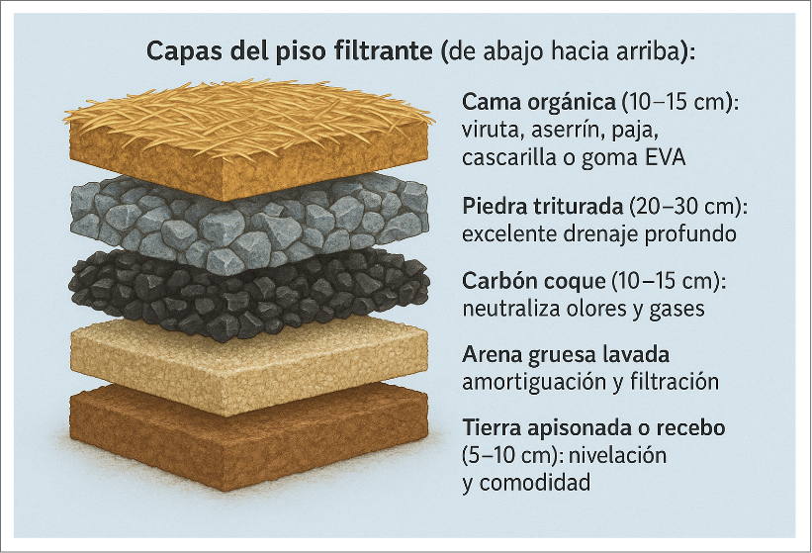
Las ventajas del piso filtrante son:
- Disminuye olores y humedad.
- Reduce la presencia de vectores.
- Favorece la salud respiratoria.
- Más económico a largo plazo.

Puertas
Las puertas deben ser prácticas, seguras y cómodas para el acceso del animal y del personal. Su diseño debe prevenir accidentes y facilitar el manejo diario.

Especificaciones recomendadas
- Dimensiones: 1.20 m de ancho × 2.00 m de alto.
- Materiales: madera maciza o tubo galvanizado.

Sistema de cierre
- Doble seguro externo.
- Perno interno de liberación rápida en caso de emergencia.

Diseño complementario
- Media puerta superior que permite al animal observar su entorno, reduciendo el estrés.

Consideraciones de bienestar
- Evitar ruidos metálicos.
- Favorecer la interacción visual con otros animales.

Ventilación
La ventilación natural es indispensable para mantener un ambiente saludable dentro de la pesebrera. Permite evacuar gases tóxicos, controlar la humedad y estabilizar la temperatura.

Elementos necesarios
- Ventanas altas (mínimo 1.80 m desde el suelo).
- Rejillas superiores o respiraderos en el techo.
- Entradas de aire opuestas que generen ventilación cruzada.

Beneficios para el bienestar animal
- Prevención de enfermedades respiratorias.
- Control de gases como el amoníaco.
- Mantenimiento de un microclima estable.

Iluminación
Una iluminación adecuada mejora la salud visual, el comportamiento y el ciclo reproductivo de los équidos. Se debe priorizar el uso de luz natural, complementada con luz artificial apropiada.
Las recomendaciones generales son:
- Luz natural mediante ventanas amplias o claraboyas.
- Luz artificial cálida para el manejo nocturno.
- Evitar luces blancas intensas o intermitentes.
- Intensidad ideal: entre 150 y 200 lux en zonas de trabajo.

Cama (bedding)
La cama brinda amortiguación, confort térmico e higiene. Elegir el material adecuado mejora la calidad de descanso del animal y reduce el riesgo de enfermedades.

Materiales recomendados
- Viruta de madera (alta absorción).
- Cascarilla de arroz (poco polvo).
- Aserrín grueso (económico, bajo en polvo).
- Paja (adecuada para climas fríos).
- Goma EVA (durabilidad e higiene).
- Grosor sugerido: entre 10 y 15 cm.

Beneficios principales
- Reduce presión en articulaciones.
- Previene quemaduras por fricción.
- Disminuye el riesgo respiratorio.
- Reduce el ruido y el estrés.

Techo
El techo regula la temperatura y protege al animal de la lluvia, el sol y la humedad. Su diseño debe permitir buena ventilación y aislamiento térmico.

Materiales recomendados
- Teja de barro.
- Teja termoacústica (sandwich).
- Teja plástica o PVC reforzado.
- Teja de zinc solo si incluye cielo raso aislante.
- Altura óptima: entre 3.0 y 3.5 m (hasta 4 m en climas cálidos).
- Pendiente del 10-20 % según el tipo de teja.
- Aleros de 60-100 cm para evitar el ingreso de lluvia.
- Cielo raso opcional de madera, PVC o panel termoacústico.

Ventilación integrada
- Ventanas superiores o ventana clerestory.
- Canal de ventilación en la cumbrera (techo a dos aguas).

Corrales y potreros
Estos espacios permiten el movimiento libre del équido, favorecen su comportamiento natural y mejoran su bienestar general.

Dimensiones sugeridas
- Corral individual: 40-50 m² por animal.
- Potrero: 0.5-1 ha por équido (según disponibilidad forrajera).

Tipos de cercas
- Madera, tubo galvanizado, PVC o cerca eléctrica.
- Altura: entre 1.40 y 1.60 m.
- Evitar alambre de púas por riesgo de heridas.

Pastos recomendados
- Kikuyo, estrella, angleton, brachiaria.

Picaderos o pistas de entrenamiento
Los picaderos son espacios técnicos para el adiestramiento, la recreación o el ejercicio diario del équido. Su diseño debe adaptarse al tipo de disciplina y al nivel de exigencia.
- Medidas estándar
Tipo de picadero | Dimensiones sugeridas
Redondo (redondel) | Diámetro: 14–18 m
Rectangular básico | 20 × 40 m
Rectangular profesional | 30 × 60 m
A continuación, se describen los materiales y características técnicas que garantizan un piso seguro y funcional en los picaderos.

Material del piso
- Arena lavada de río.
- Arena con caucho triturado o geotextil.
- Grava fina como base.

Pastos recomendados
- Tablones de madera o tubo galvanizado.
- Altura: entre 1.30 y 1.50 m.

Bebederos y comederos
Los sistemas de alimentación e hidratación deben ser higiénicos, funcionales y seguros. Una buena instalación asegura el consumo adecuado de agua y alimento.

Bebederos
- Tipo: automáticos o de receptáculo.
- Altura: 0.8-1 m.
- Capacidad: 30-45 litros.
- Flujo mínimo: 8 litros/minuto.

Comederos
- Material: plástico reforzado, caucho o acero inoxidable.
- Altura: 0.8-1.2 m.
- Bordes redondeados para evitar lesiones.

Bodega de alimentos y farmacia veterinaria
Este espacio debe asegurar el almacenamiento correcto de alimentos y medicamentos, evitando la contaminación, la humedad y el acceso no autorizado.

Requisitos estructurales:
- Ventilación cruzada.
- Estantes elevados para heno y concentrado.
- Medicamentos bajo llave y señalización de productos peligrosos.

Materiales sugeridos:
- Estantes de madera tratada.
- Muros lisos y lavables.
- Puertas dobles o corredizas.

Duchaderos o áreas de lavado
Las áreas de lavado deben estar diseñadas para facilitar el aseo del équido de forma segura y eficiente, evitando resbalones o encharcamientos. Los elementos técnicos son:
- Piso de concreto con pendiente del 4 %.
- Desagüe lineal antitaponamiento.
- Poste o anillo de amarre.
- Manguera con presión regulable.

Área de aislamiento sanitario
El área de aislamiento permite el manejo controlado de animales enfermos, heridos o recién ingresados, evitando el contagio o la propagación de enfermedades.

Los requisitos mínimos son:
- Separación de 20-30 m respecto a otras áreas.
- Pesebreras individuales de 12-16 m².
- Superficies lavables y desinfectables.
- Acceso restringido y debidamente señalizado.
Este conjunto de especificaciones constructivas garantiza instalaciones funcionales, higiénicas y seguras, alineadas con los estándares de manejo equino moderno. Una pesebrera bien diseñada no solo protege la salud del équido, sino que también mejora su bienestar integral y la eficiencia operativa de cualquier tipo de empresa equina.

Equipos y herramientas utilizadas en una empresa de producción équida
Una empresa de producción équida requiere un conjunto de equipos y herramientas especializadas que permitan garantizar un manejo seguro, el bienestar animal, la eficiencia operativa y el cumplimiento de las Buenas Prácticas Equinas (BPE). Estos insumos se agrupan en cinco grandes categorías, según su función en el manejo, cuidado y operación diaria.

Equipos de manejo y control del équido
Estos elementos son fundamentales para conducir, contener o entrenar al équido sin causarle estrés ni daño físico. Su diseño y uso deben estar alineados con la etología equina y adaptarse a las condiciones de cada animal. Entre los equipos más utilizados se encuentran:
- Cabezadas y cabestros. De nylon o cuero, ajustables según el tamaño del animal; se emplean para conducción y sujeción básica.
- Riendas. Utilizadas principalmente en actividades de entrenamiento o monta.
- Bozales o jáquimas. Proporcionan mayor control sin lesionar al animal, ideales para ejemplares inquietos.
- Monturas (silla de montar). Pueden ser vaquera, inglesa o de trabajo; deben ajustarse al dorso y la cruz del caballo para evitar lesiones.
- Cinchas, pecheras y pretales. Estabilizan la montura y distribuyen la presión de forma ergonómica durante la actividad física.
- Protectores y vendas de trabajo. Se colocan en las extremidades para prevenir golpes o lesiones en tendones.
- Caballetes o soportes. Se utilizan para colocar monturas y otros equipos durante la preparación del animal.

Herramientas de aseo y cuidado del animal
El aseo regular es una práctica esencial para mantener la higiene del animal, prevenir enfermedades de piel, detectar lesiones y fortalecer el vínculo con el cuidador. Para ello, se emplean diversas herramientas manuales y de limpieza general. Las más comunes incluyen:
- Cepillos rígidos y suaves. Retiran polvo, barro y pelo suelto, al tiempo que estimulan la circulación sanguínea.
- Rasqueta. Elimina barro seco, sudor acumulado y pelo muerto.
- Peines para crin y cola. Desenredan sin causar caída excesiva del pelaje.
- Esponjas y toallas. Se destinan a la limpieza de zonas sensibles como ojos, ollares, genitales y patas.
- Limas y herramientas de herraje. Utilizadas por herradores profesionales para el cuidado de cascos.
- Cuchillas limpia cascos. Permiten inspeccionar diariamente los cascos y retirar piedras u otros residuos.
- Baldes, mangueras y escobas. Empleados en el manejo de agua y en la limpieza de áreas comunes.

Equipos y herramientas para infraestructura
El mantenimiento diario de las instalaciones requiere herramientas que faciliten la limpieza, el manejo de residuos y la conservación de las estructuras físicas como cercas, duchaderos y pesebreras. Dentro de este grupo se destacan:
- Carretillas de dos ruedas: para transportar viruta, estiércol, alimento o insumos.
- Palas rectas y paladragas: utilizadas para remover material contaminado en pesebreras o zonas de paso.
- Horquetas para estiércol: permiten separar la cama limpia del material sucio, optimizando su uso.
- Herramientas para cercas: como martillos, alicates, tensores y elementos para mantenimiento de cercas eléctricas.
- Mangueras de alta presión: necesarias para el lavado de duchaderos, corredores y zonas técnicas.

Equipos especializados
Este grupo incluye dotación técnica utilizada en actividades específicas como medicina veterinaria, entrenamiento profesional o mantenimiento de cercas eléctricas. Su uso requiere formación básica o especializada, según el nivel de complejidad. Algunos de los equipos más relevantes son:
- Tensiómetros para cerca eléctrica. Miden el voltaje de contención y aseguran la funcionalidad sin causar daño al animal.
- Elementos de señalización de pista. Letras, conos, obstáculos, barras y postes utilizados en disciplinas deportivas o entrenamientos técnicos.
- Instrumental veterinario básico. Estetoscopio, termómetro, jeringas, pinzas y material para curación.
- Kit de primeros auxilios. Debe contener antisépticos, gasas, guantes, tijeras, vendas, termómetro, entre otros insumos esenciales para atención inmediata.
La disponibilidad y el correcto uso de estos equipos y herramientas constituyen un pilar para el funcionamiento integral de la empresa équida. Su implementación no solo mejora la eficiencia del trabajo, sino que también fortalece el compromiso con el bienestar animal y con estándares técnicos de producción responsable.

Distribución funcional y bioseguridad de las instalaciones équido
La distribución funcional de una empresa de producción équida es un aspecto esencial para garantizar un manejo seguro, eficiente y ordenado del sistema productivo. Una buena organización del espacio contribuye a prevenir accidentes, reducir el estrés animal, minimizar riesgos sanitarios y mejorar el bienestar general de los équidos. Asimismo, la bioseguridad es un componente transversal que debe incorporarse en todas las áreas, como parte de las Buenas Prácticas Equinas (BPE). A continuación, se detallan los criterios recomendados para el diseño funcional de instalaciones y la aplicación de medidas de bioseguridad efectivas.

Distribución funcional recomendada
La infraestructura debe estar organizada por zonas independientes, según las actividades que se desarrollan en cada espacio. Esta segmentación mejora la operatividad, facilita el control sanitario y evita interferencias entre flujos de trabajo. A continuación, se describen los bloques funcionales sugeridos:

- Infraestructura équida
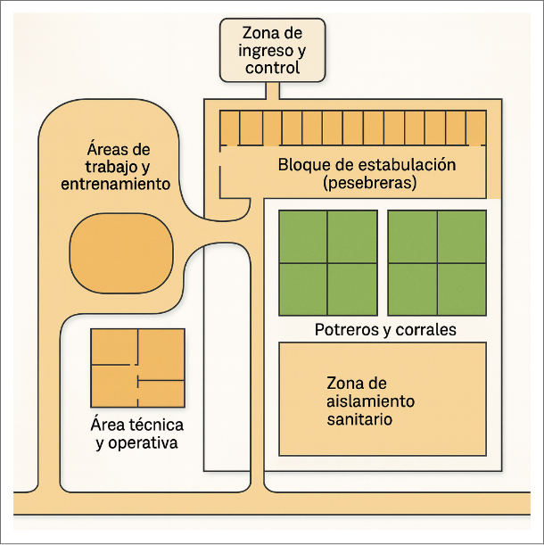

Zona de ingreso y control
Área destinada al control de acceso, higiene inicial y registro de visitantes.
- Arco de desinfección para vehículos o personas.
- Pediluvios y lavamanos para ingreso del personal.
- Punto de registro obligatorio.
- Señalización visible de normas y protocolos.

Bloque de estabulación (pesebreras)
Zona de alojamiento de los animales, diseñada para facilitar el manejo diario.
- Pasillo central con un ancho mínimo de 2.5 metros.
- Pesebreras alineadas en espejo para permitir ventilación cruzada.
- Acceso cercano a la bodega de alimentos y farmacia veterinaria.
- Duchadero contiguo para facilitar el aseo posterior al entrenamiento.

Áreas de trabajo y entrenamiento
Espacios destinados al ejercicio, la doma y las rutinas físicas del équido.
- Picadero rectangular de 20 × 40 m o 30 × 60 m, según nivel de entrenamiento.
- Picadero redondo con diámetro entre 14 y 18 m.
- Superficies amplias, con drenaje eficiente y cerramientos seguros.

Potreros y corrales
Zonas para pastoreo, descanso y socialización de los équidos.
- Disposición en secciones rotacionales para manejo forrajero eficiente
- Cada potrero debe contar con sombra (natural o artificial).
- Bebederos de fácil acceso en exteriores.

Área técnica y operativa
Espacio reservado para el manejo sanitario, el almacenamiento y el mantenimiento.
- Enfermería y farmacia veterinaria.
- Herrería.
- Cuarto de implementos.
- Depósito de insumos o bodega general.

Zona de aislamiento sanitario
Área separada para el manejo de animales enfermos o recién ingresados.
- Ubicación a una distancia mínima de 20-30 metros del resto de las instalaciones.
- Pesebreras construidas con materiales lavables, sin contacto directo con otros animales.
- Ruta de ingreso exclusiva para personal autorizado.

Bioseguridad aplicada a instalaciones equinas
A continuación, se presenta un pódcast que aborda de manera integral las principales medidas de bioseguridad aplicadas a instalaciones equinas, destacando su importancia dentro de las Buenas Prácticas Equinas y su rol clave en la prevención de enfermedades y el mantenimiento de sistemas productivos saludables.
Transcripción del pódcast: Bioseguridad aplicada a instalaciones equinas.
¡Hola, hola! Bienvenidos a este episodio. Hoy vamos a hablar de un tema clave en el manejo de équidos: la bioseguridad en las instalaciones. Así es, Azucena.
La bioseguridad es un pilar de las buenas prácticas equinas, porque protege la salud de los animales y ayuda a prevenir la propagación de enfermedades dentro del sistema productivo. Y no se trata de una sola acción.
Es un conjunto de medidas estructurales y operativas que deben aplicarse de manera organizada en todos los espacios de la unidad productiva. Una de las primeras barreras sanitarias son los protocolos de ingreso y movimiento.
Controlar el tránsito de personas, vehículos y animales, usar pediluvios con desinfectantes eficaces y llevar registros detallados, reduce el riesgo de introducir agentes patógenos. Dentro de las instalaciones, la limpieza y la desinfección periódica son fundamentales.
El retiro diario de estiércol, el lavado de pasillos y pesebreras y la desinfección de comederos y bebederos ayudan a mantener un ambiente higiénico. Eso también disminuye la carga microbiana del entorno y fortalece la sanidad general del sistema.
Otro aspecto importante es el manejo sanitario. Contar con áreas de cuarentena para animales nuevos o enfermos, almacenar correctamente los medicamentos y eliminar de forma adecuada los residuos biológicos es parte de una gestión responsable.
Y no podemos olvidar el control de vectores. Combinar estrategias físicas y químicas, eliminar aguas estancadas y usar barreras físicas permite reducir la presencia de insectos y roedores que son transmisores de enfermedades.
Además, la rotación y el mantenimiento de potreros aportan a la bioseguridad, ya que disminuyen la presión parasitaria y favorecen la regeneración de las pasturas. En conjunto, todas estas medidas no son opcionales, son indispensables para el bienestar animal, la eficiencia productiva y la sostenibilidad del sistema equino.
Gracias por escucharnos. Nos encontramos en el próximo episodio. Para seguir aprendiendo y cuidando la salud de nuestros équidos.

Distribución funcional, bioseguridad y flujo operativo del animal
El diseño de la infraestructura debe contemplar no solo la ubicación de áreas, sino también el flujo lógico de actividades. Un flujo operativo bien definido mejora la eficiencia del manejo diario y reduce el estrés tanto del animal como del personal.

Zonas funcionales recomendadas
Las siguientes áreas deben estar contempladas en toda unidad equina, con ubicación estratégica y acceso controlado:
- Establos o pesebreras.
- Picaderos o áreas de entrenamiento.
- Área de duchas o duchadero.
- Potreros rotacionales o zonas de descanso.
- Bodega de alimentos y farmacia veterinaria.
- Área de herrería.
- Oficina administrativa.
- Zona de descanso para el personal.
- Área de aislamiento para animales enfermos o en observación.
Una correcta distribución entre estas zonas evita interferencias operativas, reduce riesgos sanitarios y mejora la calidad del entorno para el équido.

Flujo ideal del animal (secuencia operativa eficiente)
El recorrido diario del animal debe ser ordenado, seguro y predecible, adaptado al tipo de actividad que realiza. La secuencia debe minimizar traslados innecesarios y evitar cruces entre animales sanos y en tratamiento.
La secuencia operativa sugerida es:
- Ingreso.
- Pesebrera o estabulación.
- Entrenamiento o picadero.
- Duchadero.
- Potrero o zona de descanso.
- Pesebrera.
Este flujo tiene los siguientes beneficios:
- Reduce el estrés al establecer una rutina constante y coherente.
- Mejora el manejo técnico al definir rutas claras y delimitadas.
- Disminuye el riesgo de transmisión de enfermedades.
- Optimiza los tiempos de trabajo y la eficiencia operativa del personal.
Una distribución funcional bien planificada, combinada con medidas de bioseguridad aplicadas de forma constante, permite construir un sistema equino sostenible, seguro y orientado al bienestar animal. Esta estructura también facilita la trazabilidad, el control sanitario y el cumplimiento de estándares técnicos nacionales e internacionales.

Buenas Prácticas Ganaderas en Équidos
Las Buenas Prácticas Ganaderas (BPG) y, más específicamente, las Buenas Prácticas Equinas (BPE), comprenden un conjunto de acciones, normas y procedimientos orientados a garantizar que la producción de équidos (caballos, mulas, asnos, burdéganos, ponis, entre otros) se realice de forma sanitaria, segura, ética, sostenible y legalmente responsable.
En Colombia, el Instituto Colombiano Agropecuario (ICA) es la autoridad encargada de reglamentar y certificar las BPG para los sistemas productivos, incluyendo los sistemas de producción de équidos. Esta labor se realiza mediante resoluciones y listas de chequeo específicas.
Un hito fundamental en esta materia es la Resolución ICA 7953 de 2017, la cual estableció los requisitos sanitarios y de bienestar animal para obtener la certificación en BPG en la producción primaria de équidos destinados a recreación, trabajo y deporte. Esta resolución incorpora de manera explícita el bienestar animal y las cinco libertades como criterio central del proceso de certificación.

Concepto y objetivos de las Buenas Prácticas Equinas (BPE)
Las BPE se entienden como un conjunto de medidas integradas que buscan mejorar el manejo de los équidos, protegiendo su salud y bienestar, al tiempo que se garantiza la calidad de los servicios y productos que generan. Estas prácticas abarcan los siguientes propósitos fundamentales:
- Proteger la salud y el bienestar de los animales.
- Garantizar la inocuidad de los productos y servicios asociados (turismo, deporte, trabajo, recreación).
- Prevenir la diseminación de enfermedades de importancia económica y de salud pública.
- Reducir el impacto ambiental de la actividad equina.
- Cumplir la normatividad colombiana e internacional, como la de la World Organisation for Animal Health (WOAH/OIE) y la FAO.
En Colombia, estas prácticas se operacionalizan mediante:
- Listas de chequeo del ICA (como el formato 3-1099), que evalúan aspectos de sanidad, bioseguridad, instalaciones, alimentación, manejo y registros.
- Requisitos establecidos en la Resolución 7953 de 2017, los cuales aplican a équidos utilizados en actividades de recreación, trabajo y deporte.

Objetivos Principales de las BPE
Los objetivos de las Buenas Prácticas Equinas reflejan una visión integral del bienestar animal, la productividad, la salud pública y el cumplimiento legal:

Garantizar el bienestar animal
Aplicación de las cinco libertades: sin hambre ni sed, sin dolor ni enfermedades evitables, sin miedo ni estrés, con posibilidad de expresar conductas naturales.

Mejorar productividad y eficiencia
Se logran animales más longevos, con mejor desempeño deportivo, mayor capacidad de trabajo y mejores índices reproductivos.

Reducir riesgos sanitarios y de salud pública
Prevención y control de enfermedades como Anemia Infecciosa Equina, encefalitis equina, influenza equina y rabia, mediante planes sanitarios y vigilancia epidemiológica.

Proteger el ambiente y fomentar sostenibilidad
Manejo adecuado de estiércol, aguas residuales, pasturas y residuos veterinarios.

Cumplir la legislación y fomentar aceptación social
Respuesta a las exigencias legales colombianas (Ley 84 de 1989, Ley 1774 de 2016) y sensibilidad social creciente sobre bienestar animal.

Fortalecer la competitividad del sector
Con más de 300.000 caballos registrados en FEDEQUINOS, el cumplimiento de BPE es clave para mantener y ampliar la competitividad nacional e internacional del caballo criollo colombiano de paso.

Beneficios productivos, sanitarios, ambientales y sociales
La implementación de las BPE conlleva múltiples beneficios no solo para los animales, sino también para los productores, el entorno y la comunidad en general. A continuación, se describen los principales beneficios en cuatro dimensiones clave:

Beneficios productivos
Las BPE contribuyen directamente a mejorar la eficiencia económica de los sistemas equinos, permitiendo animales más sanos, fuertes y duraderos.
- Mayor longevidad útil del caballo en actividades deportivas, laborales, turísticas y recreativas.
- Reducción de lesiones musculoesqueléticas y cojeras, gracias a superficies adecuadas, herrado correcto, entrenamiento progresivo y manejo responsable.
- Mejor condición corporal, mediante dietas balanceadas, acceso continuo a agua limpia y rutinas de ejercicio.
- Desempeño optimizado, con animales más dispuestos y menos fatigados.

Beneficios sanitarios
Aplicar las BPE permite establecer mecanismos preventivos y correctivos que fortalecen la sanidad del hato equino.
- Disminución de enfermedades infecciosas y parasitarias mediante vacunación, desparasitación y protocolos de cuarentena.
- Mejor trazabilidad, con registros detallados de identificación, tratamientos, movimientos y antecedentes sanitarios.
- Respuesta rápida ante brotes, gracias a la existencia de registros y protocolos establecidos.

Beneficios ambientales
Las BPE promueven una relación equilibrada entre la actividad equina y el entorno natural, mitigando el impacto ecológico.
- Manejo adecuado del estiércol, a través de compostaje, uso como abono y sitios de acopio, evitando la contaminación de fuentes hídricas.
- Uso racional de pasturas y potreros, aplicando rotación, descanso de praderas y densidades animales adecuadas.
- Gestión responsable de residuos peligrosos, como jeringas, frascos y químicos veterinarios, cumpliendo la normativa ambiental colombiana.

Beneficios sociales
Además del bienestar animal, las BPE generan efectos positivos en las condiciones laborales, el tejido comunitario y la percepción social de la actividad equina.
- Mejores condiciones laborales para el personal: seguridad, capacitación y uso de elementos de protección personal.
- Fortalecimiento del tejido social rural, profesionalizando la actividad equina en sectores como el turismo, el deporte, la cultura y la educación.
- Mayor aceptación nacional e internacional de eventos equinos (como los mundiales de paso fino), gracias al compromiso demostrado con el bienestar animal.

Marco legal colombiano vigente
La implementación de las Buenas Prácticas Equinas (BPE) en Colombia se sustenta en un marco legal robusto que articula leyes nacionales, resoluciones técnicas del ICA y estándares internacionales. Este marco establece los principios, obligaciones y lineamientos para garantizar la salud, el bienestar y la trazabilidad de los équidos.

Legislación marco de bienestar animal
En Colombia, existen leyes fundamentales que reconocen a los animales como seres sintientes y garantizan su protección frente al maltrato. Estas normas constituyen la base ética y jurídica para toda actividad productiva con équidos.

Ley 84 de 1989 – Estatuto Nacional de Protección de los Animales
- Define los actos de crueldad hacia los animales y establece sanciones.
- Su objetivo es prevenir el sufrimiento, promover la salud y el bienestar animal y sancionar el maltrato.

Ley 1774 de 2016 – Animales como seres sintientes
- Modifica el Código Civil y la Ley 84 de 1989 para reconocer a los animales como “seres sintientes”, no como cosas.
- Refuerza el deber legal de brindar un trato digno y respetuoso.
- Endurece las sanciones penales y administrativas por maltrato y negligencia, lo cual es especialmente relevante en la actividad equina.

Normas específicas para BPG y producción de équidos
Existen regulaciones técnicas expedidas por el ICA que desarrollan de forma detallada los requisitos sanitarios, de bienestar y administrativos aplicables a la producción primaria de équidos.

Resolución ICA 7953 de 2017 – BPG en producción primaria de équidos
Establece los requisitos sanitarios y de bienestar animal para obtener la certificación en BPG en predios dedicados a la recreación, trabajo y deporte.
Define exigencias sobre:
- Sanidad animal: Plan sanitario, vacunas, pruebas diagnósticas.
- Bienestar animal: Aplicación de las cinco libertades, confort, manejo sin maltrato, densidad adecuada y ejercicio.
- Identificación y trazabilidad.
- Uso responsable de alimentos y medicamentos veterinarios.
- Registros obligatorios: Tratamientos, mortalidades, ingresos y salidas.
- Es la norma base para la certificación oficial en BPG/BPE.

Metodología y listas de chequeo del ICA
El ICA ha diseñado instrumentos como la Forma 3-1099, utilizada para verificar el cumplimiento de los criterios de BPG/BPE en predios equinos (criaderos, escuelas, establos, etc.).

Normas sanitarias específicas del ICA
Incluyen resoluciones y manuales técnicos para el control de:
- Anemia Infecciosa Equina (AIE), con inclusión de la prueba de Coggins.
- Encefalitis equinas virales, influenza equina, rabia, entre otras.
Regulan también la movilización nacional de équidos y su participación en ferias y exposiciones.

Resolución 136 de 2020 (MinAgricultura) – Bienestar en exposiciones equinas
- Establece lineamientos de bienestar animal en eventos públicos.
- Ha sido adoptada por FEDEQUINOS en sus reglamentos para ferias y exhibiciones.
- Obliga a la designación de veedores de bienestar animal en estos eventos.

Normas ambientales y de manejo de residuos
La actividad equina también debe cumplir con las regulaciones ambientales nacionales, que buscan mitigar los impactos negativos al entorno.
Ley 99 de 1993 – Sistema Nacional Ambiental (SINA): Marco general de la política ambiental colombiana.
Normas sobre manejo de residuos peligrosos, que aplican al uso de:
- Medicamentos vencidos.
- Jeringas y frascos vacíos.
- Envases contaminados y desechos veterinarios.
Estas disposiciones son obligatorias para todos los predios y establecimientos que desarrollen actividades con équidos.

Estándares internacionales como base técnica
Las exigencias colombianas en materia de bienestar y sanidad equina se alinean con directrices internacionales ampliamente reconocidas. A continuación, se presentan los principales organismos de referencia:

WOAH – World Organisation for Animal Health
- El Código Sanitario para los Animales Terrestres, Capítulo 7, establece los principios generales del bienestar animal.
- Contiene un capítulo específico sobre équidos de trabajo (working equids), abordando agua, alimentación, salud, carga, descanso y manejo.
- Es citado como base técnica en la Resolución 7953 de 2017.

FAO – Food and Agriculture Organization
- FAO – Food and Agriculture Organization.
- Administra bases de datos de razas, como el Caballo criollo colombiano.
- Respalda el cumplimiento de estándares de sostenibilidad, bioseguridad y bienestar animal.

Organismos involucrados en la implementación de BPE
La aplicación efectiva de las Buenas Prácticas Equinas (BPE) en Colombia requiere una acción conjunta entre múltiples actores. Esta red incluye instituciones estatales, gremios, organizaciones internacionales, la academia y los propios productores. Cada uno cumple funciones específicas que, en conjunto, garantizan el cumplimiento normativo y técnico de las BPE en el país.

Instituciones nacionales
En el ámbito nacional, las entidades públicas y gremiales lideran el desarrollo normativo, la certificación, la formulación de políticas y la promoción del bienestar animal. A continuación, se presentan los principales actores nacionales y su papel en la implementación de las BPE:

ICA – Instituto Colombiano Agropecuario
- Autoridad sanitaria oficial del país.
- Expide normas técnicas, como la Resolución 7953 de 2017.
- Diseña metodologías e instrumentos de evaluación.
- Certifica predios en BPG/BPE que cumplan los requisitos.

Ministerio de Agricultura y Desarrollo Rural
- Formula políticas agropecuarias que integran el bienestar animal y la sostenibilidad.
- Expide resoluciones como la 136 de 2020, aplicable a eventos equinos.

FEDEQUINOS – Federación Colombiana de Asociaciones Equinas
- Máxima entidad gremial del sector equino.
- Agrupa más de 20 asociaciones y 300.000 caballos registrados.
- Su reglamento incluye el bienestar animal como principio rector.
- Establece veedores de bienestar en ferias y exposiciones.

Otras asociaciones gremiales (FECABALLO, ANCA, ASDEPASO, regionales)
- Promueven la cría, exhibición y mejora del Caballo Criollo Colombiano y otras razas.
- Implementan normas internas de bienestar animal alineadas con el ICA y FEDEQUINOS.

Organismos internacionales
Colombia adopta estándares internacionales de bienestar y sanidad animal como base técnica para su normativa interna. Estos organismos aportan lineamientos, recursos y reconocimiento global a la producción equina nacional.

WOAH
- Define estándares internacionales de bienestar para équidos.
- Sus recomendaciones abordan temas como salud, alimentación, carga de trabajo, transporte y reproducción.
- Sus principios están integrados en la Resolución ICA 7953 de 2017.

FAO
- Promueve buenas prácticas ganaderas, sostenibilidad y bienestar animal.
- Reconoce al Caballo Criollo Colombiano en sus bases de datos de razas.
- Apoya proyectos de desarrollo sostenible en el sector equino.

ICWE y WESLI
- Brindan estándares técnicos, recursos y materiales educativos.
- Sirven como soporte técnico para proyectos de bienestar en équidos de trabajo.
- Apoyan la mejora del manejo en contextos rurales.

Academia y sector productivo
La academia y los productores cumplen un rol crucial en la aplicación práctica, la investigación aplicada y la mejora continua de las BPE. Son quienes llevan las normas al campo y transforman la teoría en acciones concretas.

Universidades y centros de investigación
- Realizan tesis, proyectos y estudios aplicados sobre BPG/BPE.
- Evalúan la implementación en fincas, escuelas de equitación y unidades montadas.
- Proponen mejoras técnicas y detectan brechas en la aplicación práctica.

Productores y actores del sector equino
- Aplican las BPE en el manejo diario de los équidos.
- Aseguran condiciones adecuadas de alimentación, salud y bienestar.

Síntesis
A continuación, se presenta una síntesis de la temática estudiada en el componente formativo:
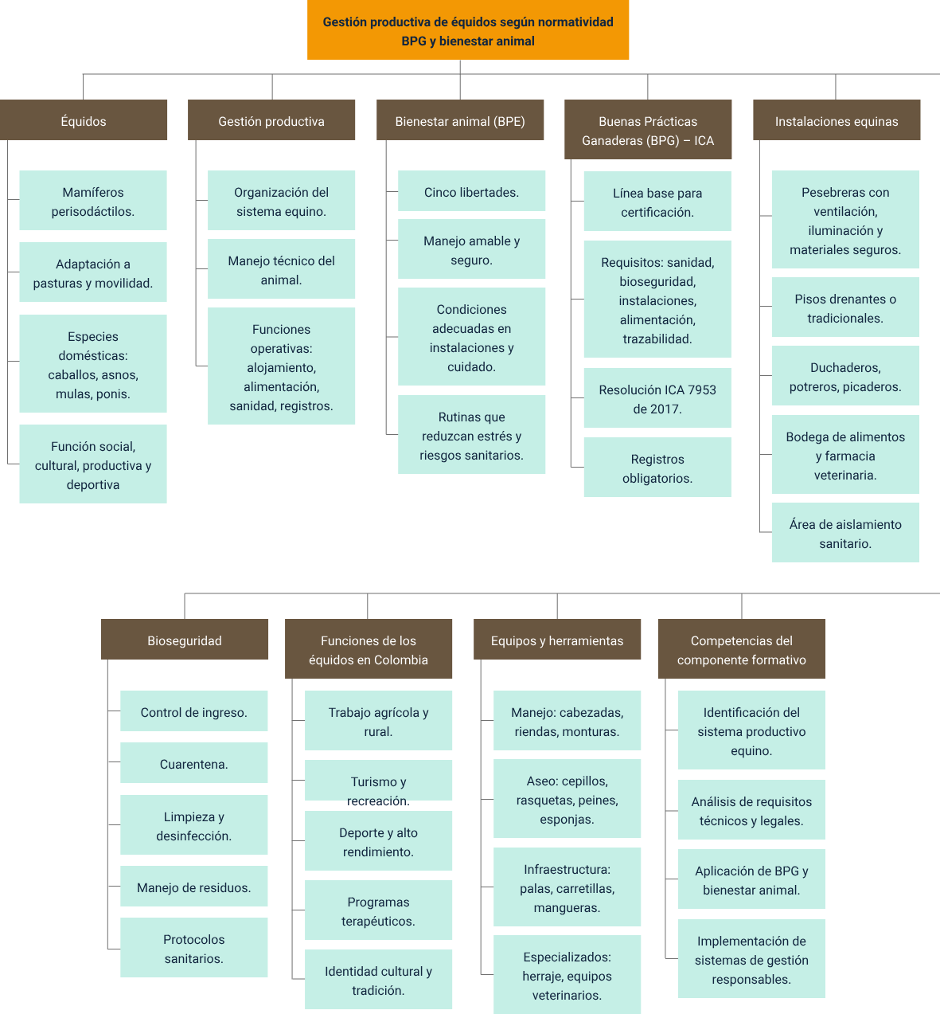

Material complementario
Tema | Referencia | Tipo de material | Enlace del recurso
Buenas Prácticas Ganaderas en Équidos | Instituto Colombiano Agropecuario – ICA. (2017). Resolución 7953 de 2017: Requisitos sanitarios y de bienestar animal para BPG en producción primaria de équidos. ICA. | Resolución oficial / Marco normativo | https://www.ica.gov.co/normatividad/normas-ica/resoluciones-oficinas-nacionales/2017/2017r7953
Buenas Prácticas Ganaderas en Équidos | World Organisation for Animal Health – WOAH. (2022). Código Sanitario para los Animales Terrestres: Bienestar de los équidos. WOAH. | Manual internacional | https://www.woah.org/fileadmin/Home/esp/Health_standards/tahc/current/es_chapitre_aw_working_equids.htm
Buenas Prácticas Ganaderas en Équidos | Alcaldía Mayor de Bogotá, D.C. (1989). Ley 84 de 1989: Por la cual se adopta el Estatuto Nacional de Protección de los Animales. | Normativa | https://www.alcaldiabogota.gov.co/sisjur/normas/Norma1.jsp?i=8242
Buenas Prácticas Ganaderas en Équidos | Ministerio de Agricultura y Desarrollo Rural. (2020, 3 junio). Resolución 000136 de 2020: Manual de Condiciones de Bienestar Animal para especies de producción. | Normativa | https://www.minagricultura.gov.co/Normatividad/Resoluciones/Resoluci%C3%B3n%20No.%20000136%20de%202020.pdf
Buenas Prácticas Ganaderas en Équidos | ICA. (2023). Animal welfare in Colombia / Bienestar animal en Colombia. | Video educativo | https://www.youtube.com/watch?v=t0YlgDtL_wc
Distribución funcional y bioseguridad de las instalaciones équidas | Fedequinas. (2022). Reglamento Nacional para Exposiciones: Bienestar y Manejo Equino. Federación Colombiana de Asociaciones Equinas. | Manual gremial | https://fedequinas.org/wp-content/uploads/2025/01/REGLAMENTO-ACTUALIZADO-A-11-DE-DICIEMBRE-DE-2024.pdf

Glosario
Bienestar animal: estado físico y emocional adecuado del animal, garantizando salud, confort, ausencia de dolor y posibilidad de expresar comportamientos naturales.
Bioseguridad: conjunto de medidas orientadas a prevenir la entrada, permanencia y propagación de enfermedades en una unidad productiva.
Buenas Prácticas Ganaderas (BPG): lineamientos técnicos y sanitarios que aseguran una producción responsable, el bienestar animal, la inocuidad y la sostenibilidad.
Caballeriza: infraestructura destinada al alojamiento individual de équidos, incluyendo pesebreras, patios y zonas de manejo.
Encefalomielitis equina: enfermedad viral de control oficial que afecta el sistema nervioso de los équidos y puede tener impacto zoonótico.
Equino: mamífero perteneciente a la familia Equidae, como el caballo, asno, mula o pony.
Estabulación: proceso de alojar a los équidos en pesebreras o espacios cerrados para descanso, alimentación o manejo.
Hato equino: conjunto de caballos u otros équidos pertenecientes a una misma unidad de producción.
Inocuidad: condición que garantiza que un producto o sistema no represente riesgo para la salud humana, animal o ambiental.
Manejo sanitario: acciones preventivas y de control para mantener la salud de los équidos, como vacunación, desparasitación y registros sanitarios.
Normatividad ICA: conjunto de regulaciones emitidas por el Instituto Colombiano Agropecuario que rigen la sanidad y la producción equina en Colombia.
Plan sanitario: programa organizado de actividades de salud animal que incluye vacunaciones, desparasitaciones y monitoreo clínico.
Sanidad animal: estado de salud óptimo de los animales, libre de enfermedades y bajo vigilancia epidemiológica.
Trazabilidad: sistema de registro que permite identificar, seguir y documentar el historial sanitario y productivo de cada equino.
Zoonosis: enfermedad que puede transmitirse entre animales y seres humanos, representando un riesgo para la salud pública.

Referencias bibliográficas
Agrosavia. (2022). Prácticas de conservación de suelos y agua en fincas pecuarias. Corporación Colombiana de Investigación Agropecuaria.
Congreso de Colombia. (2012). Ley 1562 de 2012: Sistema de Gestión de Seguridad y Salud en el Trabajo (SG-SST). Diario Oficial.
Congreso de Colombia. (2016). Ley 1774 de 2016: Por la cual se modifica el Código Civil y se establecen sanciones por maltrato animal. Diario Oficial.
FAO. (2019). Manejo sostenible del estiércol en sistemas productivos. Organización de las Naciones Unidas para la Alimentación y la Agricultura.
FAO. (2020). Buenas prácticas para el bienestar animal en sistemas pecuarios. Organización de las Naciones Unidas para la Alimentación y la Agricultura.
Fedequinas. (2022). Reglamento Nacional para Exposiciones y Bienestar del Caballo Criollo Colombiano. Federación Colombiana de Asociaciones Equinas.
ICA – Instituto Colombiano Agropecuario. (2015). Resolución 676 de 2015: Medidas sanitarias para la prevención y control de la Anemia Infecciosa e Influenza Equina. ICA.
ICA – Instituto Colombiano Agropecuario. (2017). Resolución 7953 de 2017: Requisitos sanitarios y de bienestar animal para la certificación en Buenas Prácticas Ganaderas (BPG) en producción primaria de équidos. ICA.
ICA – Instituto Colombiano Agropecuario. (2020). Guía de bioseguridad para predios pecuarios. Ministerio de Agricultura y Desarrollo Rural.
Instituto Nacional de Salud. (2023). Protocolo de vigilancia en salud pública: Encefalitis equinas. INS.
Ministerio de Agricultura y Desarrollo Rural. (2020). Manual de condiciones de bienestar animal para especies de producción. MinAgricultura.
Ministerio de Ambiente y Desarrollo Sostenible. (2017). Guía técnica para la gestión integral de residuos peligrosos (RESPEL) en actividades agropecuarias. MinAmbiente.
Ministerio de Trabajo. (2019). Resolución 0312 de 2019: Estándares mínimos del Sistema de Gestión de Seguridad y Salud en el Trabajo. MinTrabajo.
Organización Mundial de Sanidad Animal – WOAH. (2022). Código sanitario para los animales terrestres: Bienestar de los équidos. WOAH.

Créditos
Nombre | Cargo | Centro de Formación y Regional
Milady Tatiana Villamil Castellanos | Líder del ecosistema | Dirección General
Olga Constanza Bermúdez Jaimes | Responsable de línea de producción | Dirección General
Eliana Audrey Manchola Pérez | Experta temática | Centro Agroempresarial y Desarrollo Pecuario - Regional Huila
Paola Alexandra Moya Peralta | Evaluadora instruccional | Centro Agroempresarial y Desarrollo Pecuario - Regional Huila
Diana Milena Picón Rincón | Diseñador de contenidos digitales | Centro Agroempresarial y Desarrollo Pecuario - Regional Huila
Leyson Fabian Castaño Pérez | Desarrollador full stack | Centro Agroempresarial y Desarrollo Pecuario - Regional Huila
Alejandro Delgado Acosta | Intérprete lenguaje de señas | Centro Agroempresarial y Desarrollo Pecuario - Regional Huila
Cristhian Giovanni Gordillo Segura | Intérprete lenguaje de señas | Centro Agroempresarial y Desarrollo Pecuario - Regional Huila
Daniela Muñoz Bedoya | Animador y productor audiovisual | Centro Agroempresarial y Desarrollo Pecuario - Regional Huila
José Eduardo Solano Rivero | Animador y productor audiovisual | Centro Agroempresarial y Desarrollo Pecuario - Regional Huila
Andrés Felipe Guevara Ariza | Locución | Centro Agroempresarial y Desarrollo Pecuario - Regional Huila
Aixa Natalia Sendoya Fernández | Validador de recursos educativos digitales | Centro Agroempresarial y Desarrollo Pecuario - Regional Huila
Jaime Hernán Tejada Llano | Validador de recursos educativos digitales | Centro Agroempresarial y Desarrollo Pecuario - Regional Huila
Raúl Mosquera Serrano | Evaluador para contenidos inclusivos y accesibles | Centro Agroempresarial y Desarrollo Pecuario - Regional Huila
Daniel Ricardo Mutis Gómez | Evaluador para contenidos inclusivos y accesibles | Centro Agroempresarial y Desarrollo Pecuario - Regional Huila

